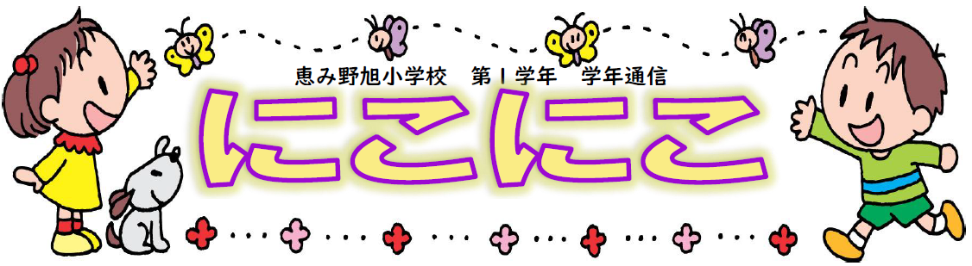
１2月１日～５日
学しゅうのよてい
に ち | １日 |  |  | ２日 |  | ３日 |  |  |  | ４日 |  | ５日
ようび | （月） |  |  | （火） |  | （水） |  |  |  | （木） |  | （金）
ぎょうじ | 図書委員の  読み聞かせAT来校  交通安全日 |  |  |  |  | AT来校  フッ化物洗口 |  |  |  | B日課
もちもの  れんらく | エプロンセット  はしセット  タブレット  生かつの大さくせんカード |  |  | たいいくの  ふくそう  大さくせんカード②持ち帰り |  | 大さくせんカード②  たいいくの  ふくそう |  |  |  |  |  | たいいくの  ふくそう
くみ | 1 |  | ２ | 1 | ２ | 1 |  | ２ |  | 1 | ２ | 1 | ２
１ | こくご |  |  | こくご |  | 生かつ |  |  |  | こくご |  | さんすうT
２ | 生かつ |  |  | たいいく |  | たいいく |  |  |  | さんすうT |  | たいいく
３ | 音がく |  |  | さんすうT |  | ずこう |  |  |  | 学かつ |  | こくご
４ | どうとく |  |  | こくご |  | ずこう |  |  |  | 生かつ |  | こくご
５ | しょしゃ |  |  | 生かつ |  | こくご |  |  |  | 音がく |  | ☆ ☆ ☆
げこう | １４：０５ |  |  | １４：２０ |  | １４：０５ |  |  |  | １４：０５ |  | １２：０５
きょうか |  | がくしゅうないよう |  |  |  |  | きょうか |  | がくしゅうないよう
こくご |  | たぬきの糸車 |  |  |  |  | ずこう |  | さわりごこちはっけん
しょしゃ |  | かたかな かん字 |  |  |  |  | たいいく |  | ボールあそび・マットあそび
さんすう |  | けいさんピラミッド おおきいかず |  |  |  |  | どうとく |  | きゅうしょくとうばん
生かつ |  | かぞくにこにこだいさくせん |  |  |  |  | 学かつ |  | 学しゅうアンケート
音がく |  | おんがくのながれ |  |  |  |  | ぎょうじ |  | ☆ ☆ ☆

２０２５年１１月２９日（土）NO.３3 文責 佐藤ゅ

生活科 「かぞく にこにこ😊 大さくせん」
水曜日から「にこにこ大作戦カード」を持ち帰り、自分ができそうな家族がにこにこになる作戦を立てて頑張っていることと思います。早速作戦を行い、「大成功だったよ！」とうれしそうに教えてくれる子や「大失敗！今日はうまくやるよ！」と気を取り直して話している子もいました。
１日（月）に学校に持ってきて作戦がどうだったか、交流する予定です。その後、もう一度作戦を考え、２日（火）に取り組む予定です。
※作戦内容は、お子さんと相談して、変更しても構いません。

先日お願いしていました封筒（「生活科の学習での保護者からの手紙について」＆便せんが入っています）を配付いたしましたので、ご協力お願いします。
８日の週に子どもたちに渡す予定にしています。

★お願い★
◆今週号は、裏面にも時間割を記載し、２週分お知らせしています。裏面も忘れず、ご覧ください。
◆持ち物について◆
筆箱の中には、削った鉛筆を４、５本必ず入れてくるようにお願いします。短かすぎる鉛筆は、長いものに取り替えてください。
また、ハンカチ・ティッシュを持ってきていないお子さんが見られます。毎日忘れずに持ってくるように確認をお願いします！
◆下校中、走らない・寄り道しない・車道に出ない・荷物を友達に持たせない・斜め横断しないなどの約束が守れず、通りがかりの方や近所の方から連絡が入り、心配されたことが何件かありました。学校でも、みんなの命を守るために大切なことであることを強く指導しましたが、ご家庭でも再度約束を守るよう声掛けをお願いします！これから雪道にもなり、危険度が増しますので、よろしくお願いします。

いつももってくるもの ・きょうかしょ ・ノート ・ふでばこ（けずったえんぴつ、けしごむ）
・れんらくちょう ・クリアファイル ・しゅくだい ・マスク ・マスクケース ふゆのあそびどうぐ
・ハンカチ ・はしセット(はし,おしぼり,ナプキン) ・じゆうちょう ・ティッシュ ・水とう

１２月８日～１２月１２日
学しゅうのよてい
平和と命を考える集会
本日、2９日（土）の２時間目に、全校児童が集まって『平和と命を考える集会』が開かれました。図書館司書の植村先生による『かばでんしゃ』という絵本を読み聞かせを聞き、それぞれの学年の感想を交流する時間となりました。また、朝の会などで練習した合唱『命のうた』もとても素敵なハーモニーになって体育館に響き渡りました。次は、後期児童会書記局企画の『Be yourself! クラスで挑戦！』が始まります。みんなでめあてを立て、力を合わせてがんばります！

に ち | ８日 |  |  | ９日 |  | １０日 |  |  |  | １１日 |  | １２日
ようび | （月） |  |  | （火） |  | （水） |  |  |  | （木） |  | （金）
ぎょうじ | AT来校 |  |  | SC来校 |  | フッ化物先口AT来校 |  |  |  |  |  | B日課
もちもの  れんらく | エプロンセット  はしセット  タブレット  封筒しめきり日 |  |  | たいいくの  ふくそう |  | のり  （もうない人）  たいいくの  ふくそう |  |  |  | たいいくの  ふくそう
くみ | 1 |  | ２ | 1 | ２ | 1 |  | ２ |  | 1 | ２ | 1 | ２
１ | こくご |  |  | さんすうT |  | ずこう |  |  |  | たいいく |  | こくご
２ | おんがく |  |  | たいいく |  | たいいく |  |  |  | 生かつ |  | さんすう
３ | しょしゃ |  |  | こくご |  | ずこう |  |  |  | こくご |  | 生かつ
４ | さんすうT |  |  | 生かつ |  | さんすうT |  |  |  | こくご |  | こくご
５ | 生かつ |  |  | こくご |  | こくご |  |  |  | どうとく |  | ☆☆☆
げこう | １４：０５ |  |  | １４：２０ |  | １４：０５ |  |  |  | １４：２０ |  | １２：０５
きょうか |  | がくしゅうないよう |  |  |  |  | きょうか |  | がくしゅうないよう
こくご |  | むかしばなしをよもう おかゆのおなべ |  |  |  |  | ずこう |  | おはなしすごろく
しょしゃ |  | チャレンジテスト |  |  |  |  | たいいく |  | ボールあそび・マットあそび
さんすう |  | おおきなかず |  |  |  |  | どうとく |  | これならできる
せいかつ |  | かぞくにこにこ大さくせん |  |  |  |  | がっかつ |  | ☆ ☆ ☆
おんがく |  | おとのスケッチ |  |  |  |  | ぎょうじ |  | ☆ ☆ ☆

みんなの作品 〜はこでつくったよ〜
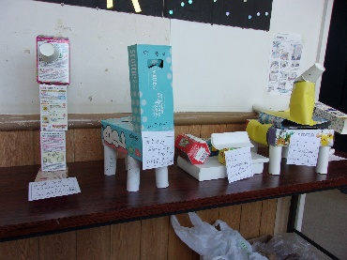
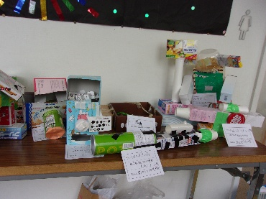
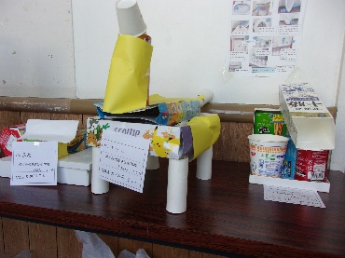

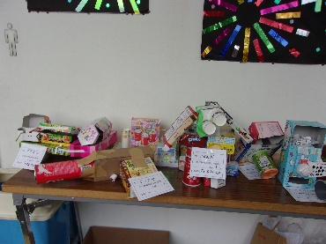
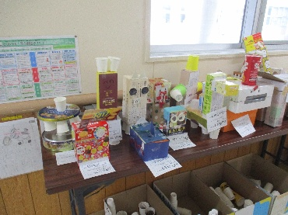
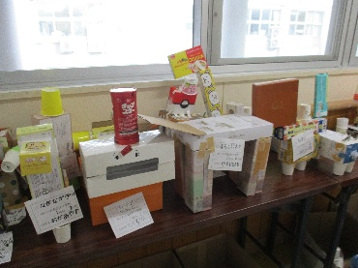
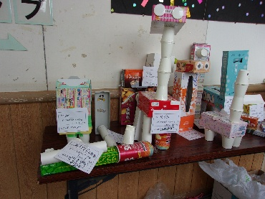
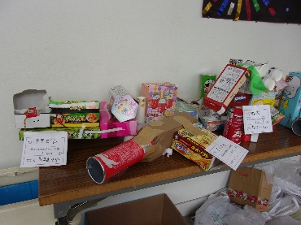
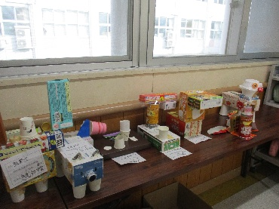
いつももってくるもの ・きょうかしょ ・ノート ・ふでばこ（けずったえんぴつ、けしごむ）
・れんらくちょう ・クリアファイル ・しゅくだい ・マスク ・マスクケース
・ハンカチ ・はしセット(はし,おしぼり,ナプキン) ・ティッシュ ・すいとう ・ふゆのあそびどうぐ

